**同心抗“疫”，守“沪”有我**

**——市社体（竞赛）中心党支部疫情防控志愿服务通讯稿（一）**

当前，上海的疫情防控正处于关键阶段，在市委市政府、市体育局的号召下，市社体（竞赛）中心、市体总秘书处全体人员积极响应，主动报名参加社区志愿服务，冲锋在前，奋战一线，为抗击疫情贡献自己的一份力！今天，让我们一起走进他们的抗疫志愿行动，感受他们心中那最坚定的力量。

**“让我来吧，我有力气”**

邹海鹏同志是一名共产党员，家住浦东新区，家中老人身体欠佳，作为新晋宝爸，他努力克服自家困难，与妻子合理安排照顾老人和陪伴孩子的时间，积极主动参加抗疫行动。

4月3日一大早，邹海鹏就到小区居委会报道，并主动表示：“我是男同志，有力气，让我来负责最累最危险的工作吧”。担任防疫志愿者的几天时间里，他自愿承担起小区快递的消毒及配送、物资分发等最为劳累和危险的工作，共计完成消毒和配送快递400余件，避免了交叉接触、感染风险。

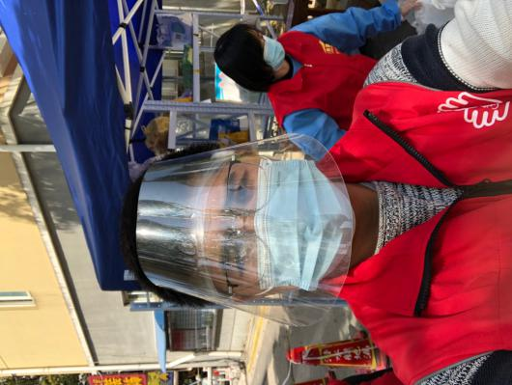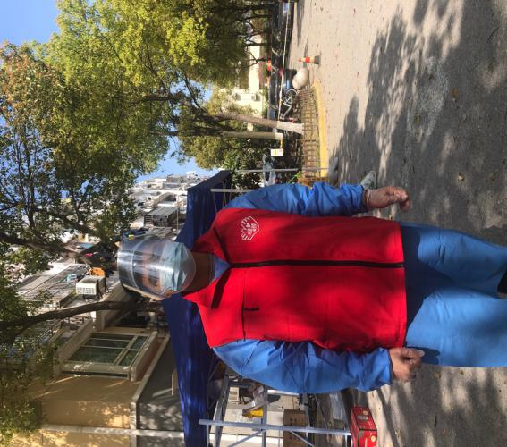

**“咬紧牙关，团结一致，胜利一定属于我们”**

综合办公室人事干部黄柳同志同样是一名共产党员，家住宝山区，所在小区于3月31日开始封闭，其丈夫坚守岗位数日未回家，黄柳同志在尽力安排好女儿网课等事宜后，毅然加入了小区疫情防控志愿者队伍。

在此期间，黄柳同志主动协助不会使用智能手机的老年人申请核酸检测二维码，每天爬楼梯为小区居民发放和回收抗原自测试剂，一天下来，经常累的满头大汗。在志愿服务工作中，黄柳同志共计协助发放24户80人次抗原试剂，帮助核酸登记人数达150人次，在帮助老年人进行核酸检测登记时，她还不忘开导、鼓励老人们，她经常说：“现在是疫情防控的紧要关头，不能有一丝一毫的懈怠，只要我们咬紧牙关，团结一致，坚持到底，胜利就一定属于我们！”

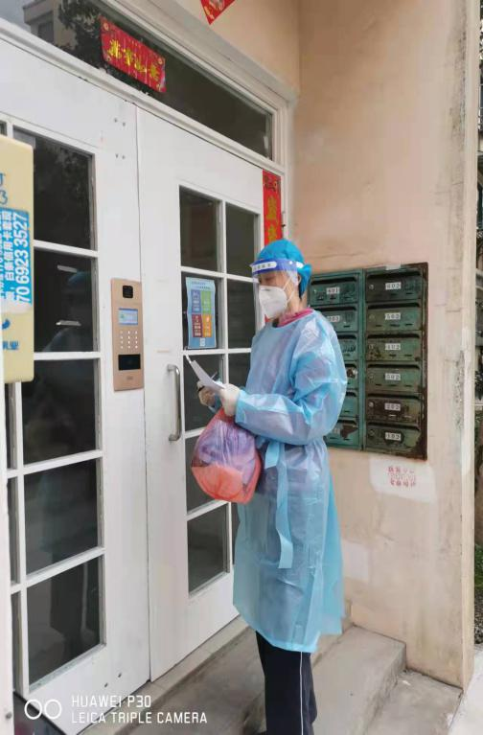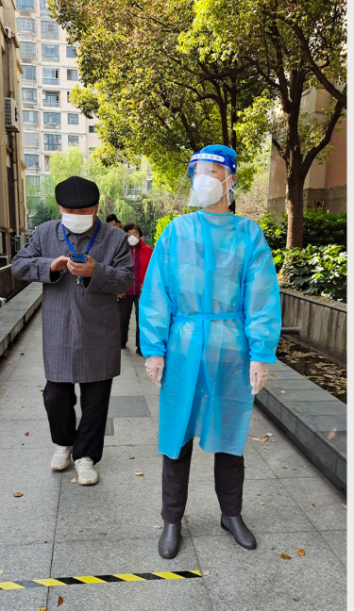

**“能得到群众的认可，感到无上光荣”**

综合办公室侯文山同志家住闵行区，所在小区接连出现确诊病例，形势不容乐观。身为党员，接到中心党支部的号召以后，他第一时间到小区居委会报到。在此期间，侯文山同志积极配合居委会开展核酸检测、帮助老人登记核酸码、配合装卸政府及企业支援物资、分拣运送快递等，他说“最有感触的是帮助患病居民配药送医那次志愿活动”。

4月10日晚八点，有位重度抑郁症患者情绪非常不稳定，需要尽快前往医院配药，与此同时，还有两位病人需要一同送往医院就医，居委书记紧急联系到侯文山同志，希望他能够陪同前往。情况紧急，侯文山认为义不容辞，当场表示坚决完成任务！次日清晨七点不到，侯文山同志就护送病人向曙光医院和长征医院赶去。当天上海的气温高达33度，天气十分闷热，防护服密不透风，还未走出小区他的衣服就已湿透，但是通过积极协调和不懈努力，他成功对接了医生并取到了药物，圆满完成任务，得到了居委领导和病人及其家属的一致好评。虽然危险和辛苦，但他表示“身为党员能冲到抗疫一线，为群众服务，得到群众的认可，感到无上光荣！”

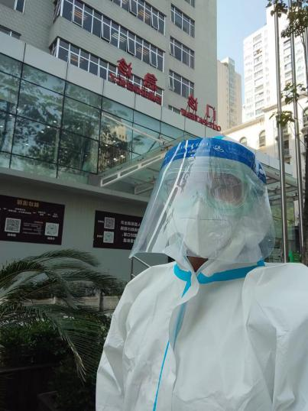 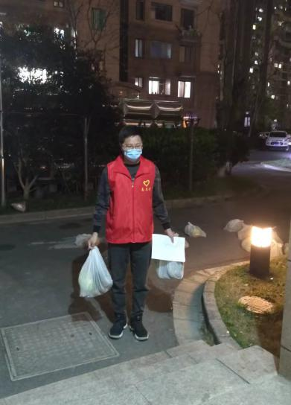 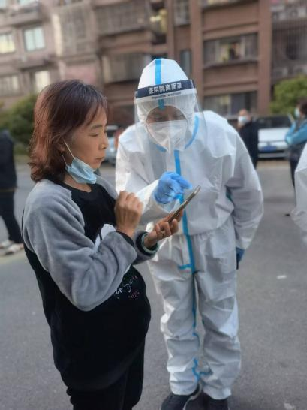

**“这次夜猫子做得真值得”**

综合办公室财务王槟钰是一名共青团员，自称是一名“出色”的熬夜选手，她说：“只有在深夜我才能真正沉静下来，去做我自己喜欢的事，尤其是深夜里看书，更能让我感受读书的美好”。疫情的突袭打破了平日夜晚的寂静，接到中心党支部的号召以后，她第一时间报名参加了疫情防控志愿服务工作。

4月11日凌晨4点钟，接到社区居委的电话后，王槟钰立刻穿上防护服开始了防疫志愿工作。在此期间，她主要负责协助医护人员维持秩序，帮助居民按楼栋排好队、有序进行核酸检测，并提前检查居民核酸码，帮助老人登记。在忙忙碌碌中，天空亮起晨曦，小区400户人家核酸检测工作顺利完成。她说：“这次的夜猫子做得真值得，平常熬夜带给我的是心灵的沉静，没想到今天是心灵的强劲冲击和鼓舞，只要我们万众一心，众志成城，我们一定会战胜疫情，迎接美好的晨曦！”

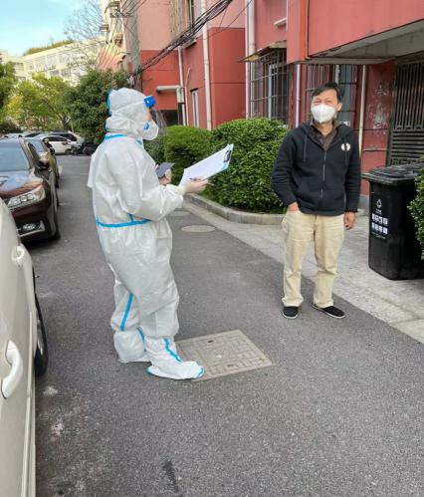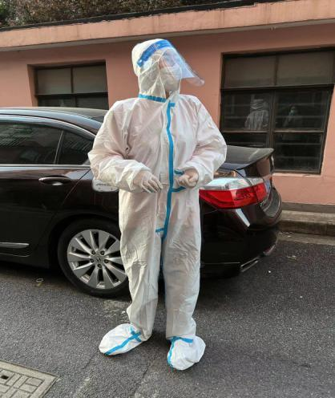

面对疫情的恐惧，没有人不害怕，但他们依然选择了做逆行者，尽全力守“沪”。他们始终坚信，乌云遮不住太阳，阴霾终究将散开。当前，上海的疫情依然严峻，市社体（竞赛）中心、市体总秘书处全体人员将在市体育局的坚强领导下，更加努力地坚守在疫情防控的第一线，敢于担当、敢于冲锋、敢于亮剑，为抗击新冠疫情贡献力量。